Jak Kokos to …… Kokosanki!
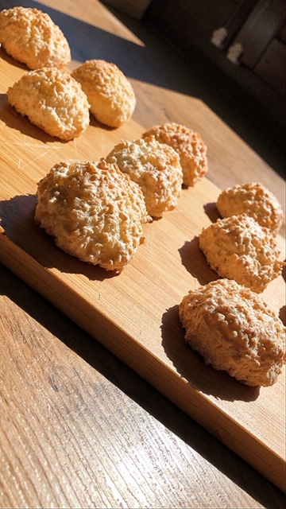
Smacznego!
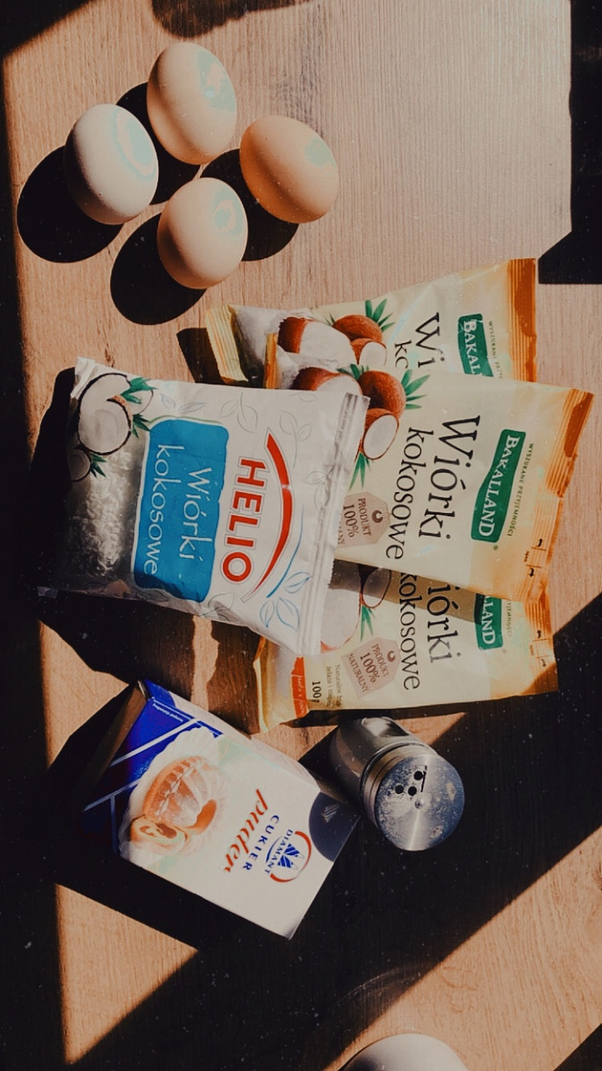
Składniki:
- 2 szklanki cukru pudru
- 400g wiórków kokosowych
- 4 białka
- Szczypta soli

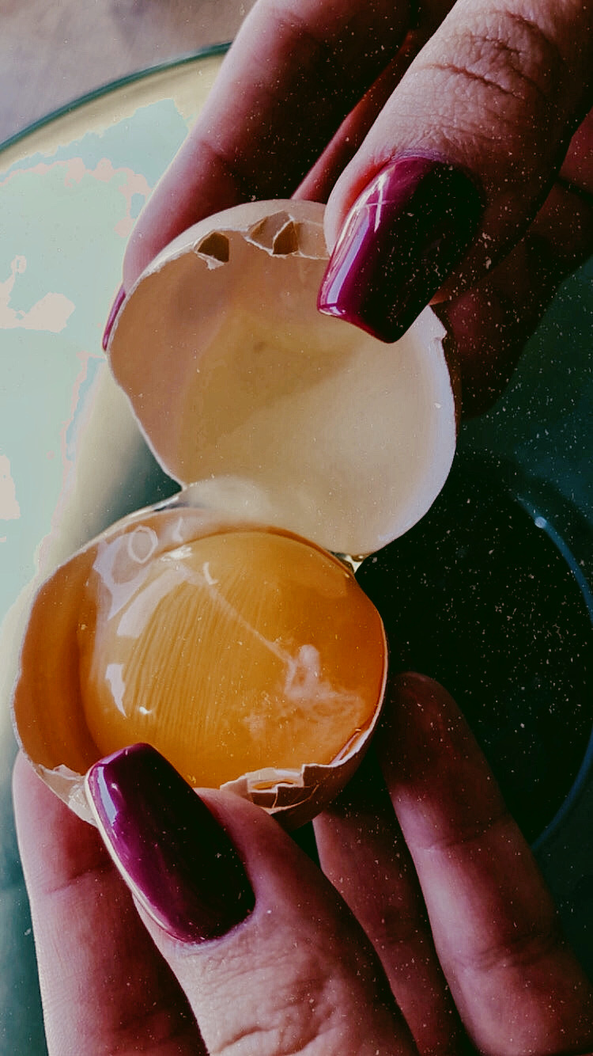
Krok 1…
Pierwszym zadaniem jest odzielenie białka od żółtka (4 jajka). Do jednej miseczki wlewamy białko a do drugiej zółtka.

Krok 2…
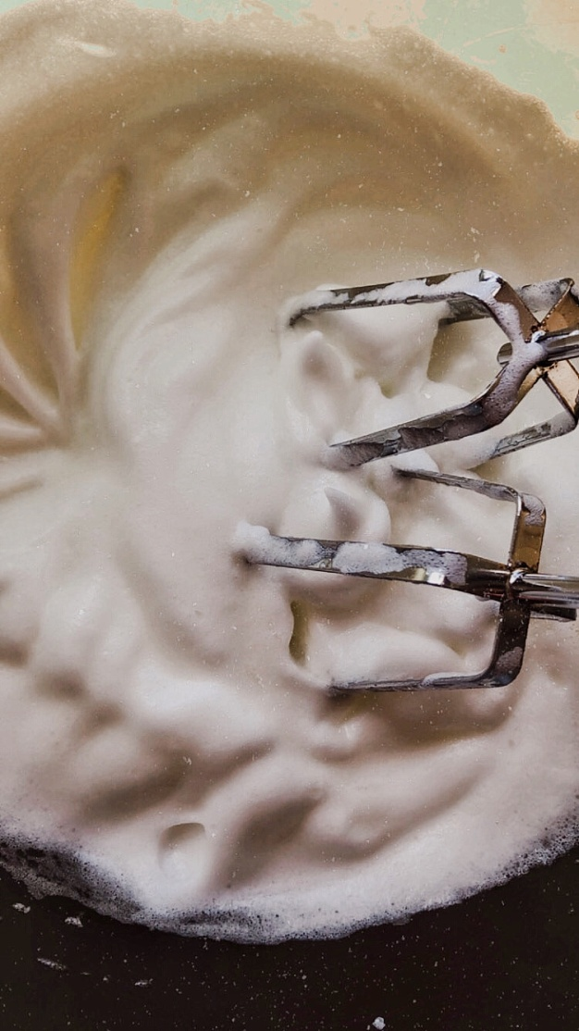

Do białek dodajemy szczyptę soli i przy pomocy miksera ubijamy białka na sztywną pianę.
Krok 3…
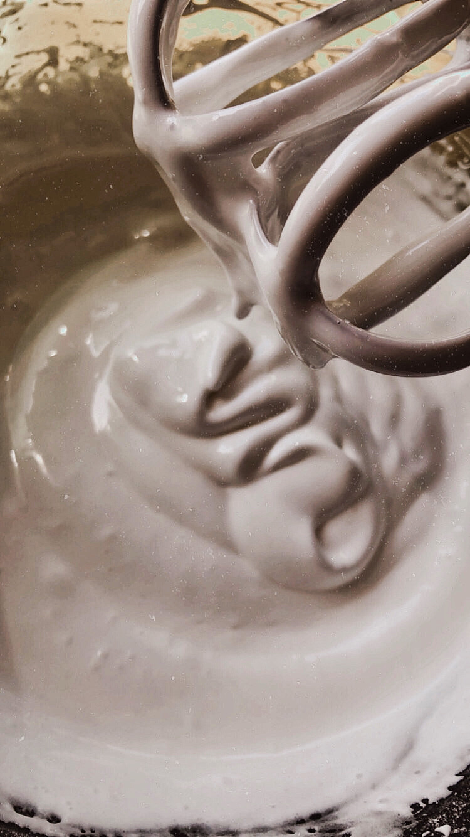
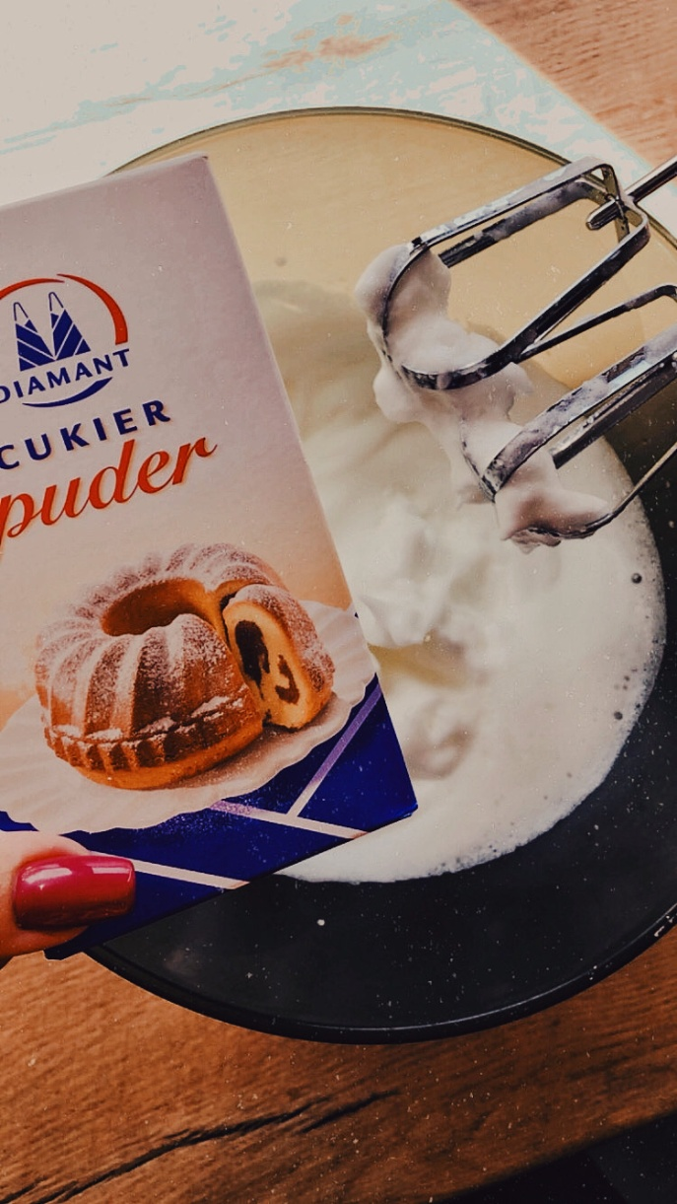

Następnym etapem jest dodanie cukru pudru (2 szklanki) do ubitych wcześniej białek. Po wsypaniu cukru pudru wszystko miksujemy do uzyskania jednolitej masy.
Krok 4…
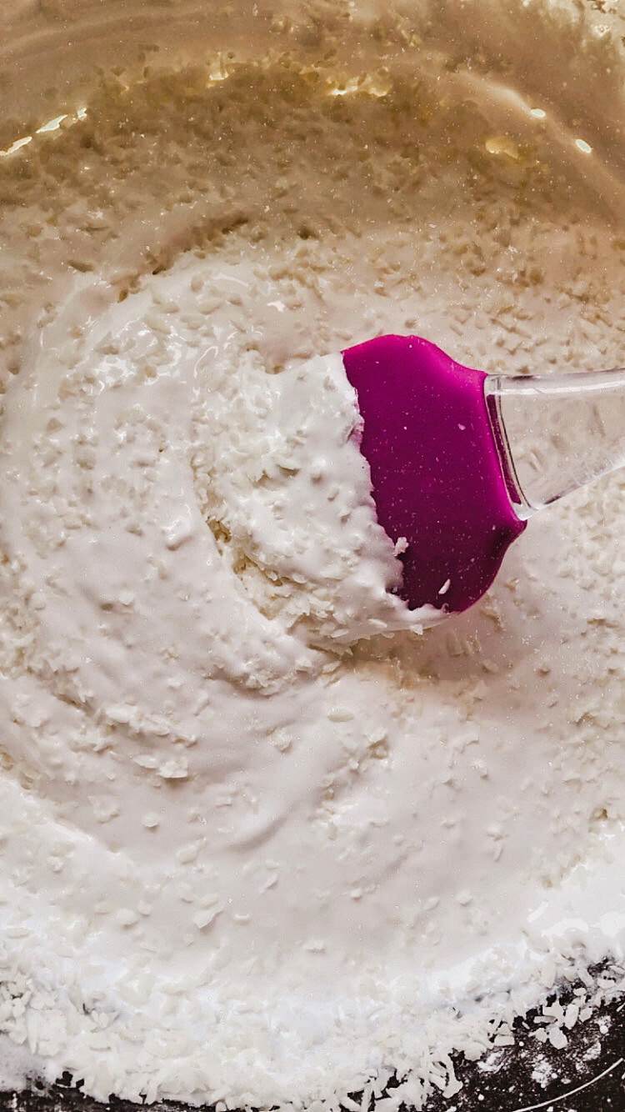
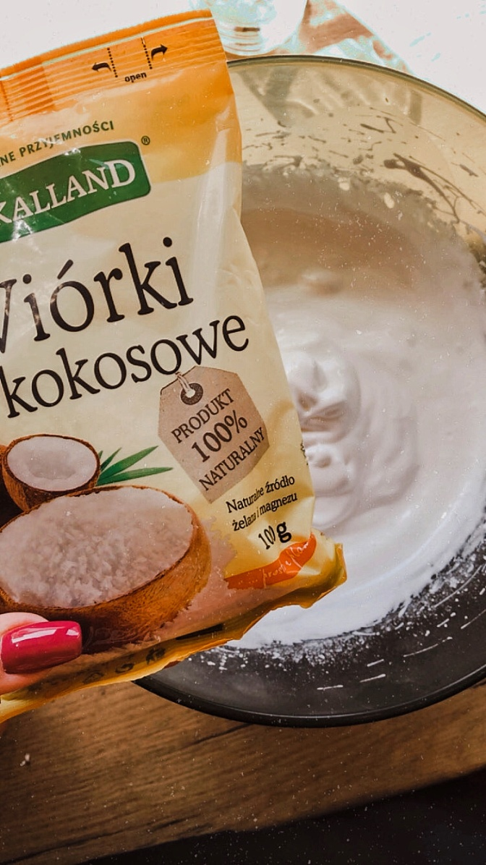

Kolejnym krokiem jest dodanie wiórków kokosowych do otrzymanej masy. Wiórki dodajemy stopniowo mieszając wszystko szpatułką.
Krok 5…
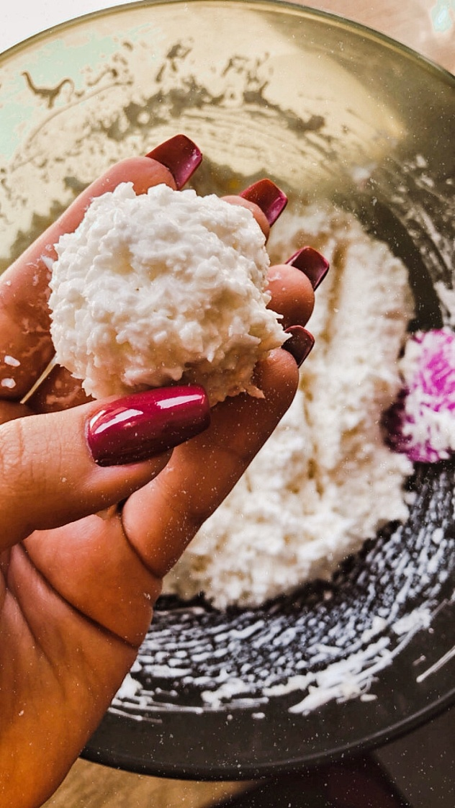
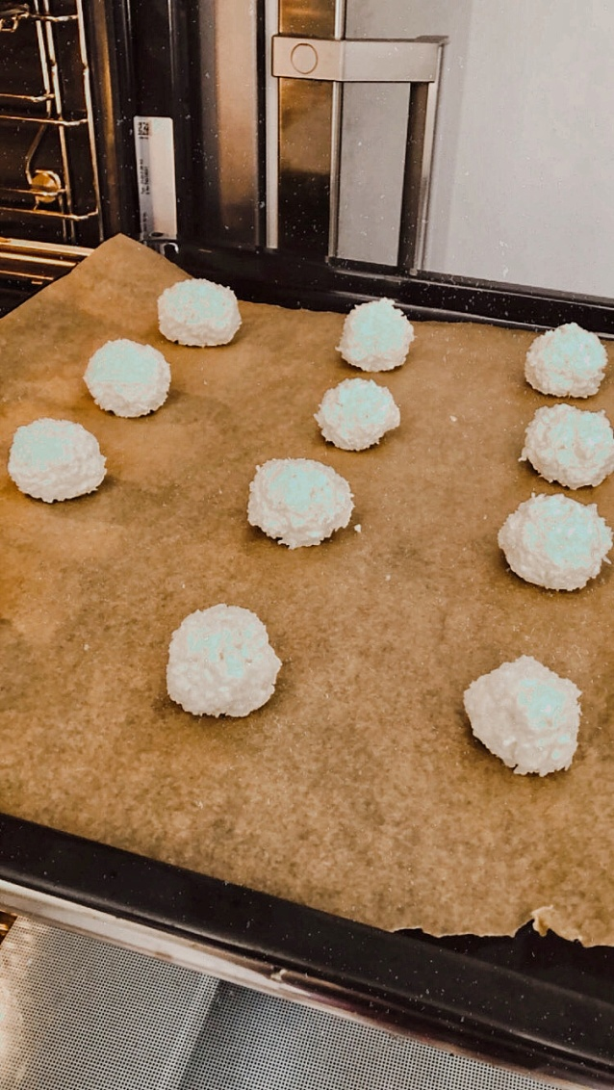

Po połączeniu wszystkich składników, z masy formujemy małe kuleczki i układamy je na papierze do pieczenia. Kokosanki pieczemy w temperaturze 180 stopni przez ok. 15 min.

